আখের রসের উপকারিতা

আখের রস খুব সহজলভ্য এবং খুব উপকারী একটি পানীয়। আখে প্রচুর পরিমাণ অ্যান্টি-অক্সিডেন্ট রয়েছে। দেহের টক্সিন নির্মুল করে প্রচুর এনার্জি বুস্ট করবে এই সুস্বাদু পানীয়। শুধু তাই নয়, আখের রসে প্রচুর ফাইবার এবং মাইক্রো-মিনারেলস রয়েছে।
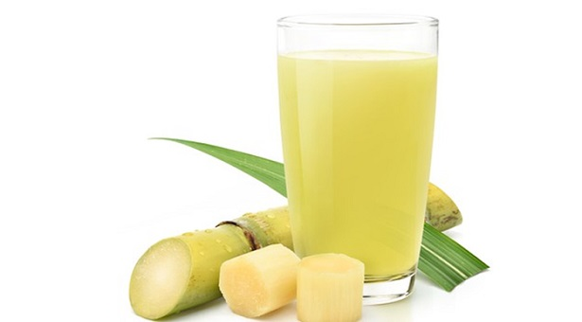

এটি রোগ প্রতিরোধ খমতা বাড়িয়ে তোলে এবং বহু রোগের বিরুদ্ধে লড়াই করার ক্ষমতা যোগায়। এ রস মিষ্টি হওয়া সত্ত্বেও এতে উপস্থিত ফ্যাটের পরিমাণ খুব কম।
আখের রসে কয়েক ফোঁটা লেবুর রস আর একটু বিট লবণ দিলেই সেটা খেতে আরও সুস্বাদু হবে। এ রস শরীরে শক্তি যোগাতে সাহায্য করে ও শরীর ভালো রাখে। জন্ডিস, রক্তাল্পতা, অম্বল জাতীয় রোগে খুব কাজে দেয় আখের রস। শরীর ঠাণ্ডা রাখতে এবং গ্যাস্ট্রিক সমস্যাতেও এর জুড়ি নেই।
ডায়াবেটিস নিয়ন্ত্রণ
আখ আমাদের শরীরে গ্লু-কোজের পরিমাণ নিয়ন্ত্রণ করতে সাহায্য করে। ডায়াবেটিস থাকলেও আখের রস পান করা নিরাপদ। আখের রস, যার মধ্যে প্রাকৃতিক মিষ্টি আছে, ডায়াবেটিস রোগীদের জন্য উপকারী।
লিভার ভাল রাখে
যখন কোনো ব্যক্তির জন্ডিস হয়, তখন তাকে আখের রস দেওয়া উচিত। আখের রস লিভারের জন্য অত্যন্ত উপকারী। এটি লিভার সুস্থ রাখে এবং লিভারকে সঠিকভাবে কাজ করতে সাহায্য করে।
রোগপ্রতিরোধ ক্ষমতা
আখের রস পান করলে শরীরের রোগপ্রতিরোধ ক্ষমতা বৃদ্ধি পায়। শরীর শক্তিশালী প্রতিরোধ ক্ষমতা গড়ে তুলতে পারে ফলে অনেক ধরনের অসুস্থতা থেকে শরীর রক্ষা পায়।

ওজন কমায়
আখের মধ্যে রয়েছে প্রচুর পরিমাণে ফাইবার, যা ওজন কমাতে সাহায্য করে। এটি শরীরের বিপজ্জনক কোলেস্টেরলের মাত্রা কমায়, ওজন নিয়ন্ত্রণে রাখে এবং হার্ট ভালো রাখে।
উজ্জ্বল ত্বক
গ্রীষ্মকালের কড়া রোদ এবং ঘামের কারণে ত্বকের উজ্জ্বলতা হারায়। আখের রস ত্বককে সুস্থ ও উজ্জ্বল রাখতে সাহায্য করে।
ব্রণ দূর করে
আখের রস ব্রণ থেকে মুক্তি পেতে সাহায্য করতে পারে। আখের মধ্যে রয়েছে উচ্চ মাত্রার সুক্রোজ, যা ক্ষত সারাতে সাহায্য করে। এটি মুখের দাগ দূর করে এবং শরীরের বিষাক্ত বা টক্সিক উপাদান পরিষ্কার করে।
হাড়শক্ত করে
আখের রসে ক্যালসিয়াম, ম্যাগনেসিয়াম, ফসফরাস, আয়রন এবং পটাশিয়াম রয়েছে- এই সমস্ত উপাদান হাড়ের স্বাস্থ্যের জন্য ভালো।

মোঃ সাখাওয়াত হোসেন
প্রভাষক
ইসলামের ইতিহাস ও সংস্কৃতি বিভাগ
আগানগর ডিগ্রি কলেজ,
বরুড়া, কুমিল্লা।

(সূত্রঃ অনলাইন ডেস্ক )

